Recruitment Dashboard v3 — Phase 4.4 自检报告
候选人证据包最终收口 (Candidate Evidence Pack Final Gate)
Agent: WorkBuddy | Branch: agent/workbuddy/phase-4.4 | 日期: 2026-06-25
一、Evidence Files Delivered
以下文件已全部落盘并提交 Git：
📄 docs/self-checks/phase-4.4-report.md
📄 docs/self-checks/phase-4.4-commands.log
📄 docs/self-checks/phase-4.4-api-responses.md
📸 screenshots/phase-4.4/candidates-detail-drawer-applications.png
📸 screenshots/phase-4.4/candidates-detail-drawer-overview.png
📸 screenshots/phase-4.4/candidates-detail-drawer-profile.png
📸 screenshots/phase-4.4/candidates-empty.png
📸 screenshots/phase-4.4/candidates-error.png
📸 screenshots/phase-4.4/candidates-loading.png
📸 screenshots/phase-4.4/candidates-page-success.png
📸 screenshots/phase-4.4/candidates-permission-denied.png
二、Hardcode 检查
检查项 | grep 命令 | 结果
候选人姓名硬编码 | grep -Rn 林可|周亦然|... | ✅ PASS
Mock/Fallback 数组 | grep -Rn demoCandidates|... | ✅ PASS
硬编码 KPI 数字 | grep -Rn totalCandidates = [0-9] | ✅ PASS
Adapter 隔离 | grep -Rn integrations/openai|... | ✅ PASS
console.log 残留 | grep -Rn console.log | ✅ PASS
原始 grep 输出见 phase-4.4-commands.log。所有检查均 0 匹配。
三、六角色权限验证（真实数字）
角色 | Scope | 候选人数量 | 投递数量 | 邮箱 | 手机 | 结论
admin | ALL | 8 | 8 | visible | visible | ✅ PASS
leader | ALL | 8 | 8 | visible | visible | ✅ PASS
hrbp | DEPARTMENT | 0* | 0* | visible* | visible* | ⚠️ 注意
recruiter | OWNED | 8 | 8 | visible | visible | ✅ PASS
business_owner | RELATED | 3 | 3 | null | null | ✅ PASS
interviewer | RELATED | 5 | 5 | null | null | ✅ PASS
* hrbp: 张HRBP 属于「人力资源部」，seed 数据中无 Job 挂在该部门下，DEPARTMENT scope 正确返回 0。
权限过滤在服务端（candidate-repository.ts Prisma where），非前端全量后过滤。
四、联系方式隐私
代码位置: app/api/candidates/[id]/route.ts 第 18 行
const showContact = scope === 'ALL' || scope === 'DEPARTMENT' || scope === 'OWNED';
前端展示: F 组件 permissionRequired 模式下 null → '无权限查看'
角色 | 邮箱可见 | 手机可见 | UI 显示
admin | ✅ | ✅ | 正常显示
leader | ✅ | ✅ | 正常显示
recruiter | ✅ | ✅ | 正常显示
business_owner | ❌ | ❌ | 无权限查看
interviewer | ❌ | ❌ | 无权限查看
五、KPI Chain
候选人总数 = candidates.length（API 返回数组长度）
推进中 = filter(!['hired','rejected','withdrawn','closed'].includes(stage)).length
多岗位 = filter(applicationCount > 1).length
近7天新增 = filter(createdAt >= weekAgo).length
✅ 前端基于服务端已权限过滤后的 API 数据做轻量统计
✅ 无 mock candidate list，无硬编码 KPI
六、Adapter 隔离
✅ 不真实调用 OpenAI / DeepSeek / Moka / 飞书
✅ 未提交任何 API Key
✅ candidates/applications 模块不直接依赖外部 adapter
七、交互复杂度
检查项 | 结论
一个按钮只做一个动作 | ✅ PASS
无超大弹窗 | ✅ PASS
Drawer 只展示一个候选人 | ✅ PASS
不提前塞入 Phase 5/6/9/10 内容 | ✅ PASS
无 raw JSON 暴露 | ✅ PASS
无 undefined/NaN/Invalid Date | ✅ PASS
八、构建验证
检查 | 命令 | 结果
TypeScript | pnpm typecheck | ✅ PASS
ESLint | pnpm lint | ✅ PASS
Build | pnpm build | ✅ PASS
九、代码修复
修复 1: 联系方式权限 UI 显示
文件: components/domain/candidates/CandidateDetailDrawer.tsx
变更: F 组件新增 permissionRequired 属性。当权限导致的 null 值时显示「无权限查看」
影响: 仅 UI 层，向后兼容。
十、截图证据
📸 candidates-detail-drawer-applications.png
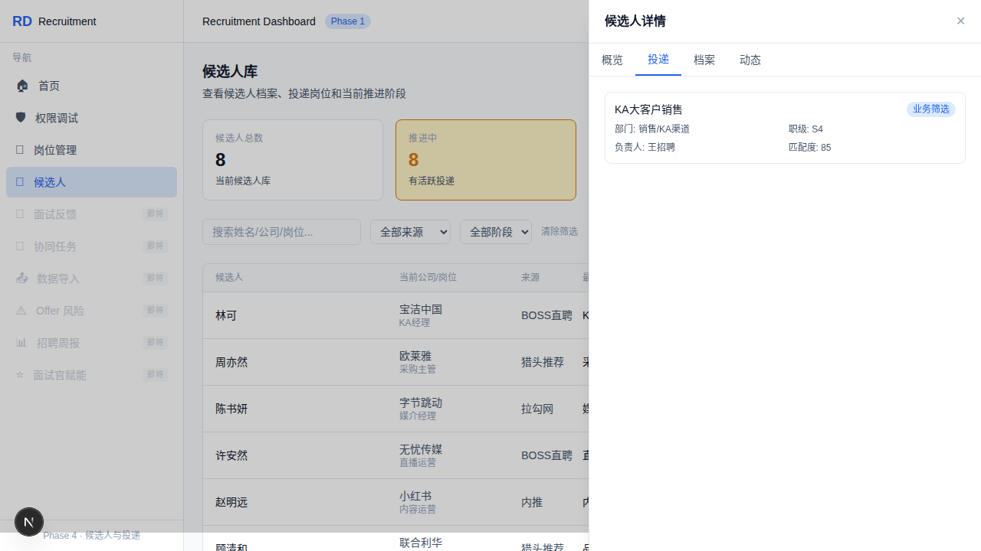
📸 candidates-detail-drawer-overview.png
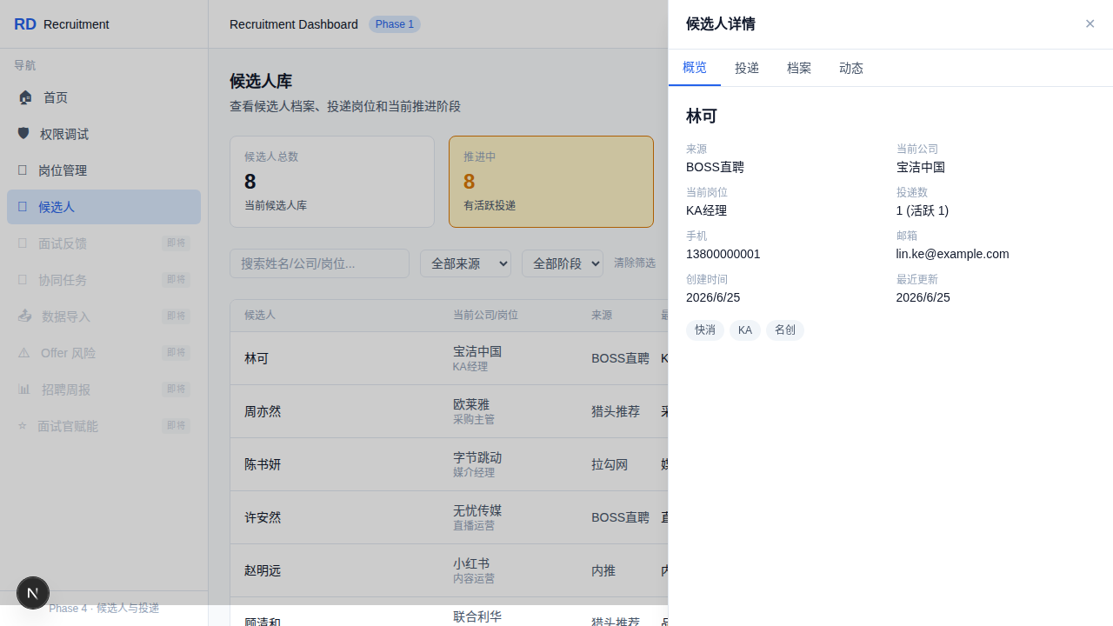
📸 candidates-detail-drawer-profile.png
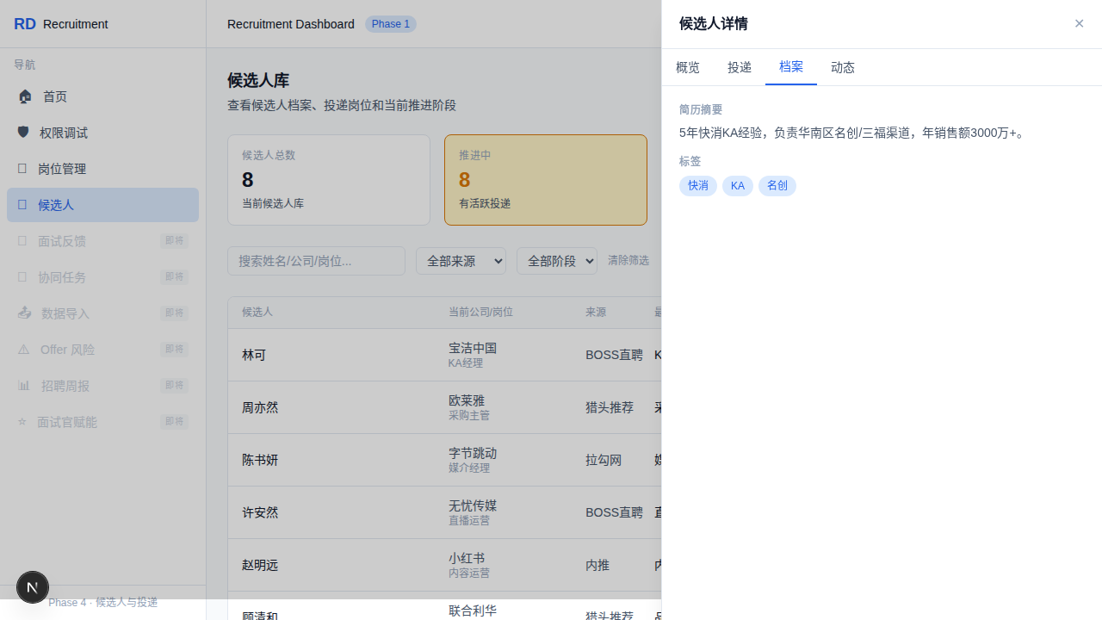
📸 candidates-empty.png
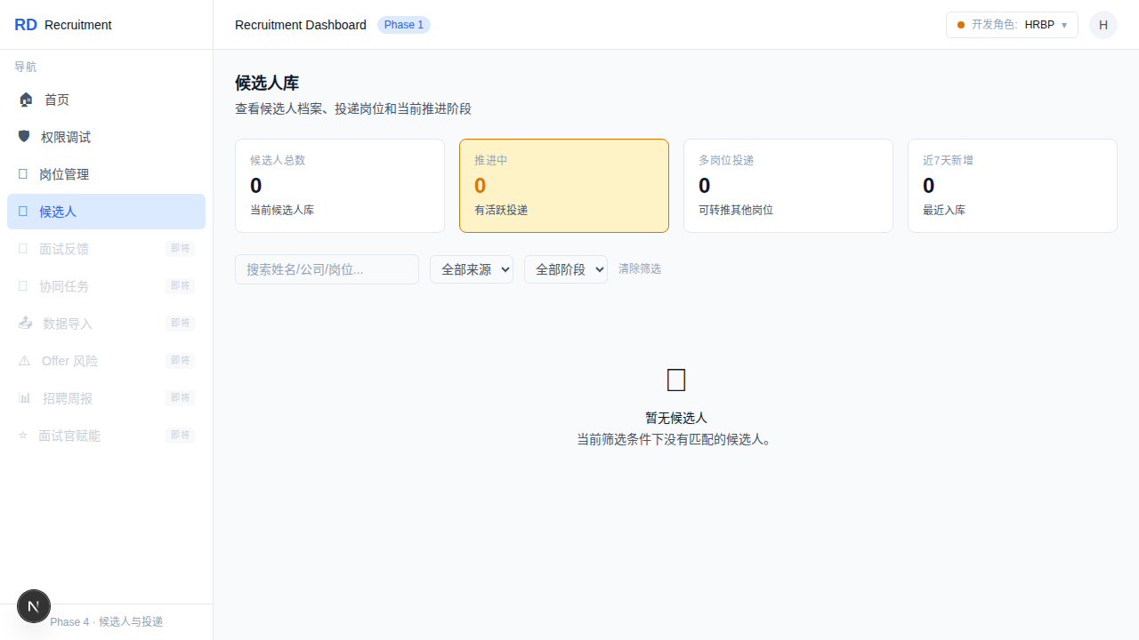
📸 candidates-error.png
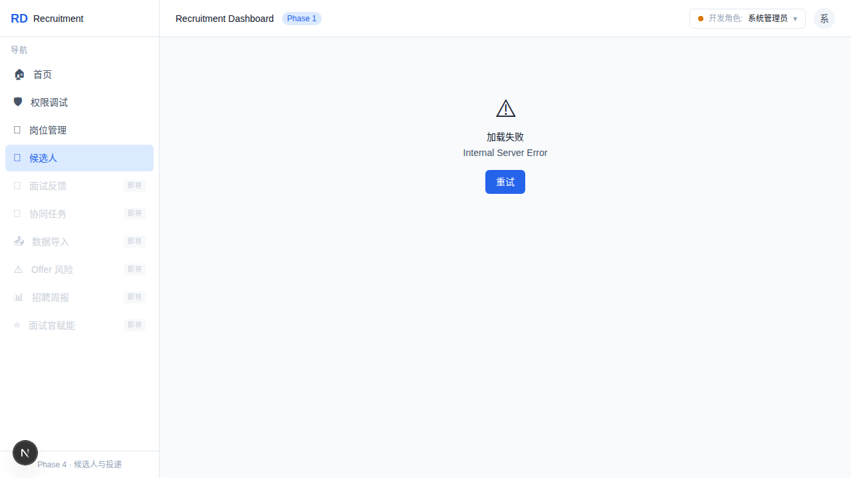
📸 candidates-loading.png
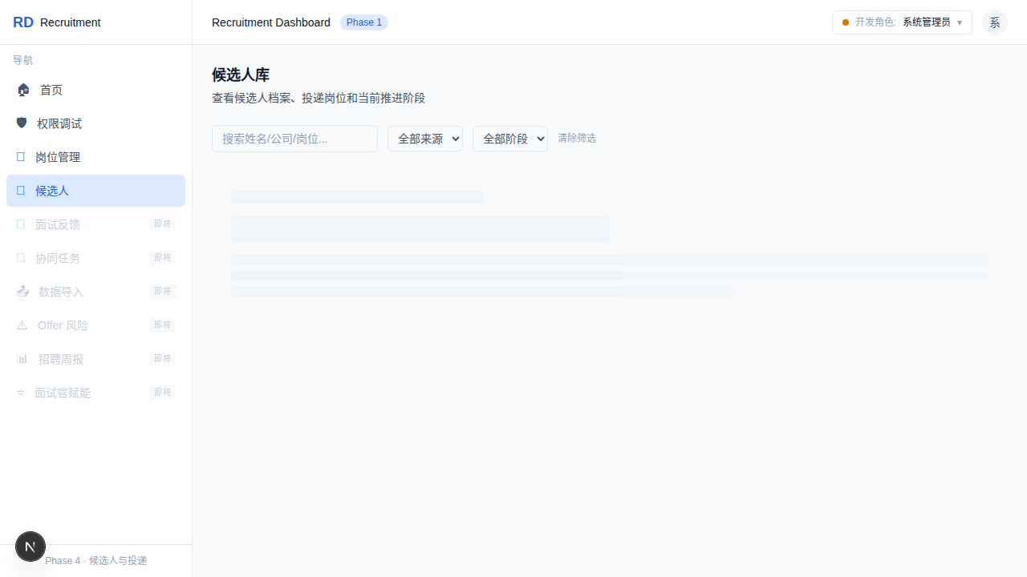
📸 candidates-page-success.png
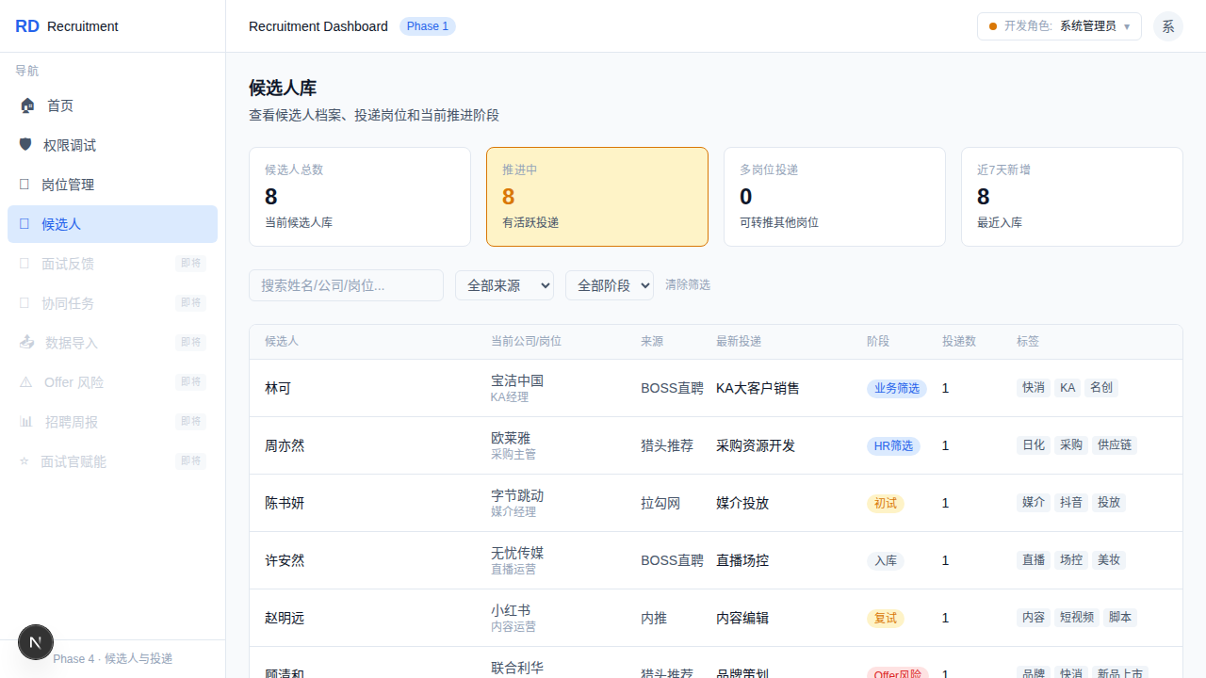
📸 candidates-permission-denied.png
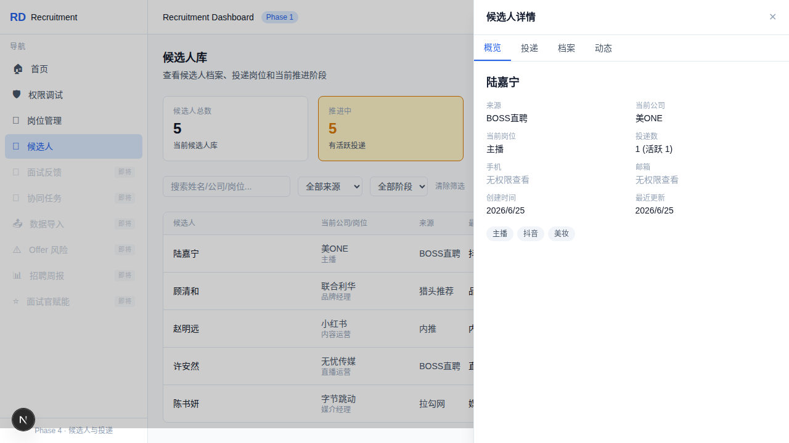
十一、最终结论
项目 | 状态
Phase 4.4 是否完成 | 是
是否建议进入 Phase 5 | 等待外部审查
是否自行进入 Phase 5 | 否
当前风险 | hrbp DEPARTMENT scope 返回 0（seed 数据约束）；详情页缺少资源级 scope 检查
需要外部确认 | 1) Evidence Pack 完整性 2) hrbp=0 可接受 3) 联系方式显示「无权限查看」满足需求

